Задание 1. Это утро. Солнце встает. Раскрась солнышко в левом углу картинки.

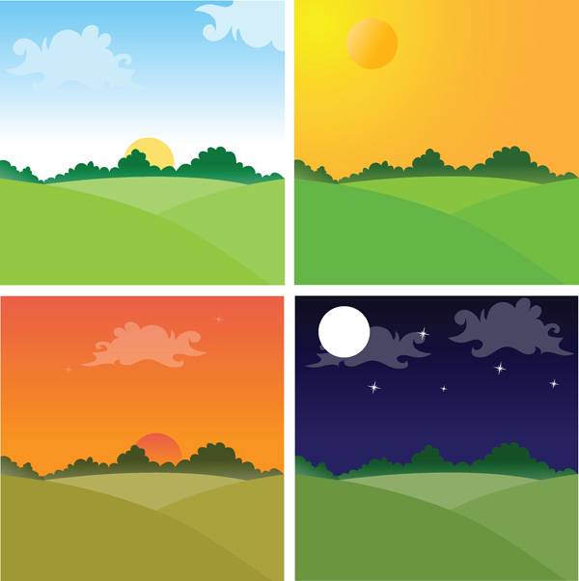

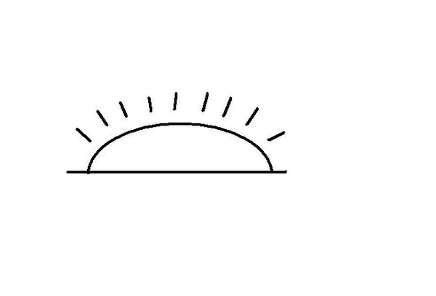

Задание 2. Это день. Солнце высоко в небе, светит ярко. Раскрась солнышко вверху картинки.

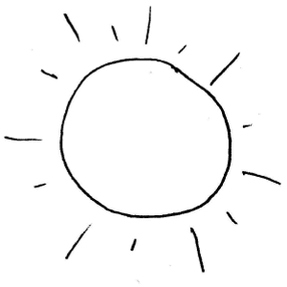

Задание 3. Это вечер. Солнце садится, начинает темнеть. Раскрась солнышко в правом углу картинки.

Задание 4. Это ночь. Ночью солнышко не видно, на улице темно, можно увидеть только звезды и луну (месяц). Раскрась месяц и звезды вверху картинки.

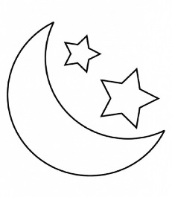

Задание 5. Рассмотри картинки. Где утро (вечер, день, ночь)? Почему? Где солнышко? Соедини подходящие друг другу картинки.

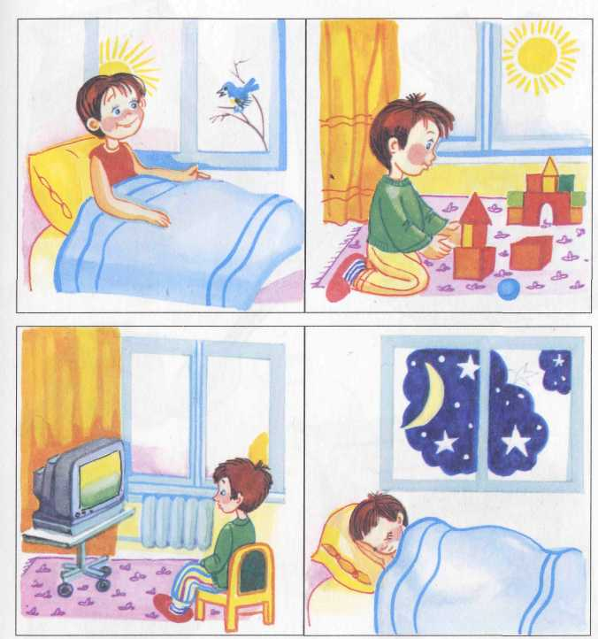

Вариант 2.

